TECHNISCHE FICHE
ELECTRA 2.0 EVOS | 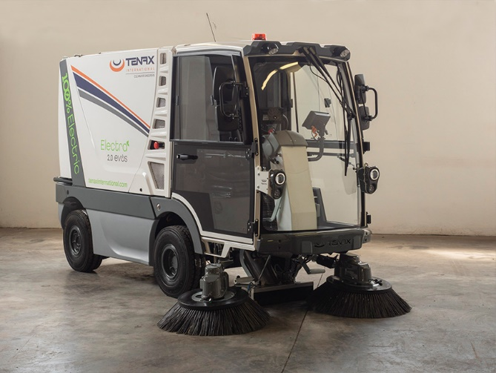
Gemeente

Naam lokaal bestuur:

Adres:

Postcode:

Gemeente:
Contactpersoon

Naam:

Telefoon:

E-mail:
Gewenste dealer
POETSLAND BV – www.poetsland.be – info@poetsland.be
Naam:
Onledegoedstraat 89a
Adres:
8800
Postcode:
ROESELARE
Gemeente:
Merk en type
TENAX INTERNATIONAL
Merk:
Type:
ELECTRA 2.0 EVOS

Basisconfiguratie voertuig

As configuratie:
Besturing op de frontale as. As achteraan aandrijving elektromotoren
Cabine type:
Kantelbaar aluminium
Stuurpositie:
38 kW assynchrone wisselstroommotor
Rechts
Motorvermogen:
Automatisch
Type versnellingsbak:
3500 kg of 4300 kg
G.V.W.:
Achter-as type:
As achteraan aandrijving elektromotoren. De as wordt gestuurd in veegmodus
Onafhankelijk hydraulisch op 4 wielen
Ophanging:
Voetrem 4 wielen. Trommelremmen voor, olieschijfremmen achter chteraan
Type remmen:
Vegen van fietspaden, wandelpaden, straten en openbare domeinen
Gebruik:
Domex 700 staalplaten met heel hoge weerstand
Chassis uitvoering:
1680mm
Wielbasis:
Wit of keuze klant
Kleur:
Radiaal banden 6.50 - 12 PR
Type banden:
100% elektrisch
Milieu classificatie:
Standaard opties

Aanhangwagen koppeling:

Brandstof/adblue tanks:

Cabine exterieur:

Cabine interieur:

Chassis:

Elektrische installatie:

Motor en aandrijflijn:

Type banden:

Specifieke bandenkeuze:

Instructieboekje:
Extra gekozen opties door klant

- Voeg eventuele opties toe
- Voeg eventuele opties toe
Prijsberekening

Totaalprijs voertuig (excl. BTW):
Veiligheidseisen

Beschrijf
Levertermijn

De bestelprocedure heeft een standaard doorlooptermijn van 25 weken (zonder ombouw).

De voorgestelde levertermijn is indicatief en kan afwijken door wijzigingen in de planning van de constructeur of opbouwer.

Gelieve, gezien de huidige omstandigheden (Covid-19), rekening te houden met een verlengde leveringstermijn.
Aflevermodaliteiten

- Voeg aflevermodaliteiten toe
- Verplichte uitrusting conform de voorschriften van het Algemeen Reglement der …
- Nederlandstalig instructieboekje.
- Technische keuring.

Gelieve dit document ondertekend terug te sturen naar ---

De aanvraag is vrijblijvend en mag ondertekend worden door de aanvrager.
Na ontvangst van dit document, ontvangt uw lokaal bestuur op basis hiervan een contractvoorstel.
Heeft u bijkomende vragen? Contacteer ---.

Datum: ……/……/…… Handtekening:

